4. 4-sinf uchun dars ishlanmalari

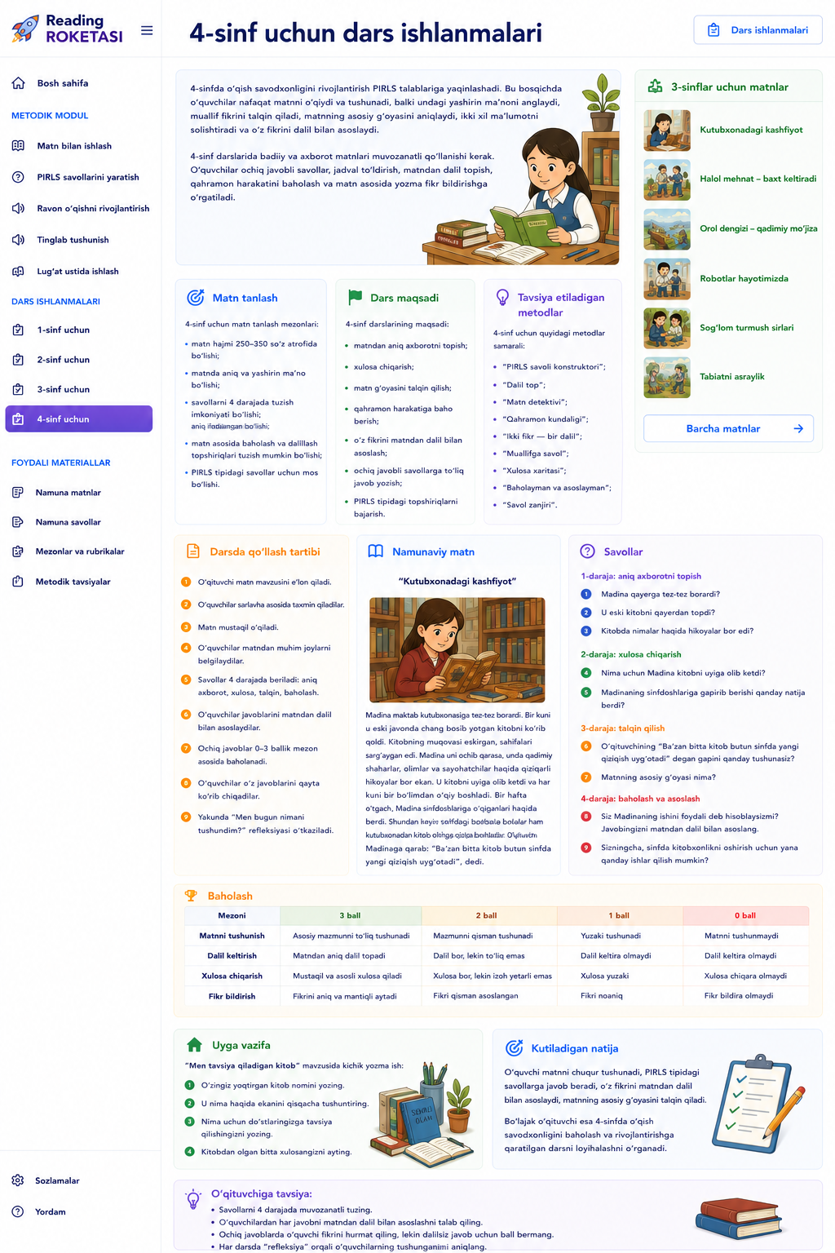

Saytga joylanadigan asosiy matn
4-sinfda o‘qish savodxonligini rivojlantirish PIRLS talablariga yaqinlashadi. Bu bosqichda o‘quvchilar nafaqat matnni o‘qiydi va tushunadi, balki undagi yashirin ma’noni anglaydi, muallif fikrini talqin qiladi, matnning asosiy g‘oyasini aniqlaydi, ikki xil ma’lumotni solishtiradi va o‘z fikrini dalil bilan asoslaydi.
4-sinf darslarida badiiy va axborot matnlari muvozanatli qo‘llanishi kerak. O‘quvchilar ochiq javobli savollar, jadval to‘ldirish, matndan dalil topish, qahramon harakatini baholash va matn asosida yozma fikr bildirishga o‘rgatiladi.

Matn tanlash
4-sinf uchun matn tanlash mezonlari:
- matn hajmi 250–350 so‘z atrofida bo‘lishi;
- matnda aniq va yashirin ma’no bo‘lishi;
- savollarni 4 darajada tuzish imkoniyati bo‘lishi;
- qahramon, voqea, muammo, yechim yoki axborot aniq ifodalangan bo‘lishi;
- matn asosida baholash va dalillash topshiriqlari tuzish mumkin bo‘lishi;
- PIRLS tipidagi savollar uchun mos bo‘lishi.

Dars maqsadi
4-sinf darslarining maqsadi:
- matndan aniq axborotni topish;
- xulosa chiqarish;
- matn g‘oyasini talqin qilish;
- qahramon harakatiga baho berish;
- o‘z fikrini matndan dalil bilan asoslash;
- ochiq javobli savollarga to‘liq javob yozish;
- PIRLS tipidagi topshiriqlarni bajarish.

Tavsiya etiladigan metodlar
4-sinf uchun quyidagi metodlar samarali:
- “PIRLS savoli konstruktori”;
- “Dalil top”;
- “Matn detektivi”;
- “Qahramon kundaligi”;
- “Ikki fikr — bir dalil”;
- “Muallifga savol”;
- “Xulosa xaritasi”;
- “Baholayman va asoslayman”;
- “Savol zanjiri”.

Darsda qo‘llash tartibi
- O‘qituvchi matn mavzusini e’lon qiladi.
- O‘quvchilar sarlavha asosida taxmin qiladilar.
- Matn mustaqil o‘qiladi.
- O‘quvchilar matndan muhim joylarni belgilaydilar.
- Savollar 4 darajada beriladi: aniq axborot, xulosa, talqin, baholash.
- O‘quvchilar javoblarini matndan dalil bilan asoslaydilar.
- Ochiq javoblar 0–3 ballik mezon asosida baholanadi.
- O‘quvchilar o‘z javoblarini qayta ko‘rib chiqadilar.
- Yakunda “Men bugun nimani tushundim?” refleksiyasi o‘tkaziladi.

Namunaviy matn
“Kutubxonadagi kashfiyot”
Madina maktab kutubxonasiga tez-tez borardi. Bir kuni u eski javonda chang bosib yotgan kitobni ko‘rib qoldi. Kitobning muqovasi eskirgan, sahifalari sarg‘aygan edi. Madina uni ochib qarasa, unda qadimiy shaharlar, olimlar va sayohatchilar haqida qiziqarli hikoyalar bor ekan. U kitobni uyiga olib ketdi va har kuni bir bo‘limdan o‘qiy boshladi. Bir hafta o‘tgach, Madina sinfdoshlariga o‘qiganlari haqida gapirib berdi. Shundan keyin sinfdagi boshqa bolalar ham kutubxonadan kitob olishga qiziqa boshladilar. O‘qituvchi Madinaga qarab: “Ba’zan bitta kitob butun sinfda yangi qiziqish uyg‘otadi”, dedi.

Savollar

1-daraja: aniq axborotni topish
- Madina qayerga tez-tez borardi?
- U eski kitobni qayerdan topdi?
- Kitobda nimalar haqida hikoyalar bor edi?

2-daraja: xulosa chiqarish
- Nima uchun Madina kitobni uyiga olib ketdi?
- Madinaning sinfdoshlariga gapirib berishi qanday natija berdi?

3-daraja: talqin qilish
- O‘qituvchining “Ba’zan bitta kitob butun sinfda yangi qiziqish uyg‘otadi” degan gapini qanday tushunasiz?
- Matnning asosiy g‘oyasi nima?

4-daraja: baholash va asoslash
- Siz Madinaning ishini foydali deb hisoblaysizmi? Javobingizni matndan dalil bilan asoslang.
- +++++++++++++++++++++++++++++++++++++Sizningcha, sinfda kitobxonlikni oshirish uchun yana qanday ishlar qilish mumkin?

Baholash
Ball | Baholash mezoni
3 ball | Javob to‘liq, matndan dalil keltirilgan, xulosa aniq va asosli.
2 ball | Javob to‘g‘ri, lekin dalil yoki izoh yetarli emas.
1 ball | Javob qisman mos, fikr yuzaki.
0 ball | Javob noto‘g‘ri yoki matnga aloqador emas.

Uyga vazifa
“Men tavsiya qiladigan kitob” mavzusida kichik yozma ish:
- O‘zingiz yoqtirgan kitob nomini yozing.
- U nima haqida ekanini qisqacha tushuntiring.
- Nima uchun do‘stlaringizga tavsiya qilishingizni yozing.
- Kitobdan olgan bitta xulosangizni ayting.

Kutiladigan natija
O‘quvchi matnni chuqur tushunadi, PIRLS tipidagi savollarga javob beradi, o‘z fikrini matndan dalil bilan asoslaydi, matnning asosiy g‘oyasini talqin qiladi. Bo‘lajak o‘qituvchi esa 4-sinfda o‘qish savodxonligini baholash va rivojlantirishga qaratilgan darsni loyihalashni o‘rganadi.

